Министерство науки и высшего образования Российской Федерации

Федеральное государственное бюджетное образовательное учреждение
высшего образования
«Сибирский государственный индустриальный университет»

Кафедра прикладных информационных технологий и программирования

КУРСОВОЙ ПРОЕКТ

по дисциплине «Проектная деятельность 1»
на тему «Система помощи ведения настольных ролевых игр»

Выполнили:
обучающиеся гр. ИП-24
(аббревиатуры групп)
________ ___________ Кинтиков Г.П.
(дата) (подпись) (инициалы, фамилия)
________ ___________ Валько А.С.
(дата) (подпись) (инициалы, фамилия)

Руководитель курсового проекта:
доц. Пермякова Е. П.
(уч. степень, звание, инициалы и фамилия)
____________ ________ ______________
(оценка) (дата) (подпись)

Новокузнецк
2026г.

Министерство науки и высшего образования Российской Федерации

Федеральное государственное бюджетное образовательное
учреждение высшего образования
«Сибирский государственный индустриальный университет»

Кафедра прикладных информационных технологий и программирования

УТВЕРЖДАЮ
Заведующий кафедрой
__________ _________________
(подпись) (инициалы, фамилия)
«_____» _____________ 2026г.

ЗАДАНИЕ НА ВЫПОЛНЕНИЕ КУРСОВОГО ПРОЕКТА

по дисциплине «Проектная деятельность 1»
на тему «Система помощи ведения настольных ролевых игр»

проектной команды: Кинтиков Георгий Павлович; Валько Алексей Сергеевич
__________________________________________________________________________________________________________________________

1. Согласно структуре курсового проекта произвести инициацию проекта, разработать Устав проекта, произвести планирование работ по проекту, построить диаграмму Ганта.
2. Разработать систему помощи ведения настольных ролевых игр.
3. Оформить отчёт по курсовому проектированию, подготовить презентацию по результатам проектирования и доклад.

Задание к курсовому проектированию приняли:
«___» __________ _____г. Кинтиков Г. П.
«___» __________ _____г. Валько А. С.
Руководитель курсового проекта _________ _________________________

СОДЕРЖАНИЕ

ВВЕДЕНИЕ 4
1. Инициация и планирование проекта 6
1.1 Анализ предметной области и целевой аудитории 6
1.2 Устав проекта 11
1.3 Календарный план 13
1.4 Описание технологии и типа проекта 14
1.5 Выбор и обоснование методов и инструментов 16

Введение
Современный мир информационных технологий характеризуется активной цифровизацией всех сфер человеческой деятельности, включая сферу досуга и развлечений. Настольные ролевые игры (НРИ), такие как Dungeons & Dragons, Pathfinder, Call of Cthulhu и другие, переживают в последние годы значительный рост популярности. Они представляют собой уникальный гибрид традиционного социального взаимодействия и сложных вычислительных процессов, выполняемых человеком - Мастер игры (Game Master, GM), который отвечает за подготовку сценария, ведение боя, отслеживание состояния персонажей и неигровых персонажей (NPC), а также за соблюдение правил. Однако рост популярности сложных систем (D&D 5e, GURPS, World of Darkness) приводит к тому, что объем обрабатываемой информации превышает возможности человеческой памяти и скорости реакции, что негативно сказывается на темпе игры.
Анализ рынка программного обеспечения показывает наличие разрозненных инструментов: виртуальные столы (VTT) ориентированы на тактический бой, менеджеры кампаний — на заметки, а генераторы — на разовый контент. Отсутствует комплексное решение, ориентированное именно на ассистирование Мастеру в реальном времени, способное интегрировать трекинг инициативы, управление состоянием NPC и генерацию контента.
Актуальность темы курсового проекта заключается в необходимости создания удобного и функционального инструмента, который возьмет на себя технические аспекты ведения игры, позволив Мастеру сосредоточиться на повествовании.
Цель работы: проектирование и разработка программного комплекса (десктопного приложения) для автоматизации деятельности Мастера настольных ролевых игр.
Задачи проекта:
- Анализ потребностей целевой аудитории (Мастеров).
- Изучить существующие аналоги (Roll20, Owlber Rodeo, TableTop Simulator) и выявить их недостатки.
- Выбрать стек технологий для реализации (Python + PyQt/PySide).
- Спроектировать архитектуру и функциональную модель системы.
- Тестирование и отладка приложения.
Объектом информатизации является деятельность Мастера (Ведущего) по проведению настольных ролевых игр (НРИ) вживую, включая процессы управления боевыми столкновениями (испытаниями), отслеживание характеристик персонажей (игроков, NPC), расчёт урона и проверок, а также ведение повествования.
Предметом информатизации выступают процессы автоматизации рутинных вычислений и административной нагрузки, возникающих у Мастера в ходе игровой сессии (в частности, подсчёт чисел в бою), а также методы и инструменты проектирования декстопного программного комплекса (Python + PyQt/PySide), предназначенного для снижения временных затрат на механику и повышение темпа игры.

1. Инициация и планирование проекта

1.1 Анализ предметной области и целевой аудитории
Предметной областью проекта являются настольные ролевые игры (НРИ). Для лучшего понимания области составлен следующий глоссарий:
- Настольные ролевые игры (НРИ или RPG) — вид развлечения, в котором группа от 3-х человек собирается вместе и отыгрывает вымышленные события в формате настольной игры.
- Система НРИ (RPG System) — набор правил и рекомендаций, которыми пользуются игроки.
- Ведущий или Мастер (Game Master, GM) — человек, отвечающий за развитие истории, соблюдение правил и помощь игрокам. Иными словами, это Рассказчик, который и помогает, и мешает остальным игрокам по ходу истории.
- Персонаж игрока (Player Character) — персонаж, которого игрок создает (его предыстория, характер, возможности и внешность) и отыгрывает.
- Неигровой персонаж или NPC — персонажи, которых создает и отыгрывает мастер. Могут быть как союзниками, так и соперниками игроков.
- Испытание (Encounter) — событие, требующее усилий от персонажей (и игроков). Существуют боевые и социальные испытания. В первом случае идет упор на пошаговую боевку с четким следованием правилам. Во втором случае речь идет в основном об отыгрыше.
- Дайсы (Dice) или Игральные кости — ключевой предмет для проведения НРИ, поскольку во всех популярных системах успех действий игрока зависит от значения выброшенной игральной кости.
Особую сложность для ведущего представляет собой сегмент боя. Мастеру приходится управлять множеством персонажей в рамках одного раунда, в то время как игрок следит лишь за одним персонажем, считая нанесенный и полученный им урон. Мастер же должен считать те же числа для нескольких персонажей, рассчитывать успехи попаданий и проверок и следить за тем, чтобы игроки не нарушали правила. Из вышесказанного следует одна проблема — боевые столкновения в настольных ролевых играх намного сложнее для мастера, чем для игрока. Следствием данной проблемы становится то, что мастер тратит много времени на подсчёт чисел, что может негативно повлиять на историю и уровень погружения игроков.
Целевая аудитория программы — люди, ведущие НРИ вживую. Игроки в НРИ делятся на три категории:
- любители варгейма (war-game),
- фанаты исключительно социальных взаимодействий
- всеядные.
Любители варгейма приходят на игры только ради участия в битвах и подсчёта цифр. Для них важно подсчитывать эффективность действий, и математика боев приносит им удовольствие. Если Ведущий относится к такому типу игроков, то скорее всего и игроки у него такие же, а значит система помощи ему совершенно не нужна.
Те, кто предпочитают социальные взаимодействия, не любят сидеть и скрупулёзно считать такие вещи, как урон с учётом брони, сопротивлением, бонусами и штрафами. Для таких игроков система могла бы быть идеальной, но в их играх мало боёв. С другой стороны, использование системы потенциально даст им возможность использовать боевые столкновения как сюжетные, а не игромеханические элементы.
Последняя же группа игроков предпочитает баланс социальных и боевых столкновений. Они не слишком увлечены подсчётом, но не отказываются от боёв. Самое главное на их играх — темп. Для данной группы система подойдёт идеально, ведь мастер сможет контролировать темп боя.
Можно выделить следующие категории целевой аудитории:
- Мастера НРИ, не желающие, чтобы подсчёт чисел отвлекал их от рассказа истории.
- Мастера НРИ, желающие контролировать темп игры и не желающие сбавления этого темпа на боях.
- Мастера НРИ, которым тяжело даются боевые столкновения, но которые желают их проводить.
- Мастера НРИ, решившие попробовать новую систему.
Согласно статистическим данным, возраст игроков в настольные ролевые игры варьируется от 20 до 50 лет, при этом некоторые приходят на игры семьями. Игроки, присоединившиеся к хобби в эпоху D&D 5e (после 2015 года), как правило, начинали в возрасте около 22 лет, тогда как представители более ранних поколений начинали играть в подростковом возрасте. Это означает, что в настоящее время в сообществе присутствуют две группы людей в возрасте около 20–30 лет: одни имеют за плечами сотни часов игрового опыта, другие только начинают осваивать хобби.
Согласно данным исследования российских ролевиков, 17% участников ролевого движения являются мастерами, что выше аналогичных показателей в США (11%) и Швеции (12%). Что касается опытности, треть российских участников (31%) имеют опыт участия в ролевом движении от 5 до 9 лет, 24% — от 10 до 14 лет и 19% — более 15 лет. Таким образом, российские мастера НРИ представляют собой достаточно опытную аудиторию, которая, тем не менее, сталкивается с проблемой административной нагрузки при проведении игровых сессий.

В настоящее время существует несколько программных решений, предназначенных для поддержки настольных ролевых игр. Рассмотрим основных конкурентов и их недостатки применительно к задачам проекта.
Roll20 — самый сильный конкурент, однако он тяжело настраивается и больше подходит под описание «интерактивная карта с возможностью кидать дайсы». Конечно, в нём можно подключить авто подсчёт, но для этого потребуется не один час провести в настройках. Roll20 больше всего подходит для проведения ролевых игр, но выполнен исключительно в формате web и рассчитан на игру в формате online. Платформа Roll20 имеет более 10 миллионов зарегистрированных пользователей, однако её основной недостаток для целей проекта — отсутствие десктопной версии и ориентация на онлайн-игру, тогда как целевая аудитория проекта — мастера, ведущие игры вживую.
Owlbear Rodeo — является вторым конкурентом, условно бесплатным и выполненным в web-формате. В отличие от Roll20, данный сервис не предлагает автоматического подсчёта и представляет собой набор инструментов для взаимодействия с интерактивной картой. Данный вариант не предлагает решения проблемы долгого подсчёта.
Tabletop Simulator — платный сервис (стоимость в Steam составляет $19.99), предоставляющий виртуальный стол с множеством стандартных элементов для размещения и возможностью дополнительной загрузки из интернета. Поддерживает многопользовательское взаимодействие. В своей основе является моделью виртуального стола с возможностью сыграть в любую доступную настольную игру. Можно даже добавить макросы для автоматического подсчёта. Ключевым недостатком является сложность самостоятельного создания игровых элементов. Несмотря на то, что Tabletop Simulator имеет около 1.1–3 миллионов проданных копий и 96% положительных отзывов в Steam, он не является специализированным решением для автоматизации задач мастера НРИ.
Таким образом, анализ существующих решений показывает, что на рынке отсутствует бесплатное десктопное приложение, ориентированное на мастеров НРИ, ведущих игры вживую, и предоставляющее встроенный конструктор для добавления собственных игровых систем. Это обосновывает необходимость разработки собственного программного продукта, решающего выявленные проблемы целевой аудитории.

1.2 Устав проекта
Наименование проекта: «Система помощи ведения настольных ролевых игр».
Дата начала проекта: 07.09.2026г.
Дата окончания проекта: 06.11.2026г.
Цель проекта: проектирование и разработка программного комплекса (десктопного приложения) для автоматизации деятельности Мастера настольных ролевых игр.
Задачи проекта:
- Анализ потребностей целевой аудитории (Мастеров);
- Изучить существующие аналоги и выявить их недостатки;
- Спроектировать архитектуру и функциональную модель системы.
Основные результаты проекта:
- Готовое декстопное приложение
- Функциональная модель системы
- Встроенный конструктор игровых систем
- Прототип интерфейса
- Коплект проектной документации
Продукт проекта: декстопное приложение, работающее на операционной системе Windows.
Ограничения проекта:
- Временные - проект выполняется в течение одного курса;
- Трудовые - проект выполняет команда из 2-х человек.
Заинтересованные стороны проекта и их ожидания:
- Мастера НРИ;
Ресурсы проекта: человеческие, временные, программные, технические.
Риски проекта:
- Продукт может оказаться слишком громоздким для пользователей;
- Недееспособность одного члена команды сильно замедлит процесс;
Последовательность работ по проекту:
1 Предварительный анализ:
- Анализ предметной области;
- Анализ целевой аудитории;
2 Планирование:
- Распределение обязанностей;
- Составление календарного плана;
3 Реализация:
- Составление прототипа интерфейса;
- Создание рабочих моделей для различных систем;
- Создание рабочей модели конструктора.
Проектная администрация:
- заказчик проекта –
- инвестор проекта –
- научный руководитель проекта – Пермякова Е. П.
- руководитель проекта – Кинтиков Г.П.
- участники проектной группы – Кинтиков Г.П., Валько А.С
Обязанности участников команды проекта:
- Валько А.С.: документация, прототип интерфейса, кодирование системы;
- Кинтиков Г.П.: документация, кодирование системы, кодирование конструктора.
Средства коммуникации участников проекта: мессенджер VK, Discord.

1.3 Календарный план

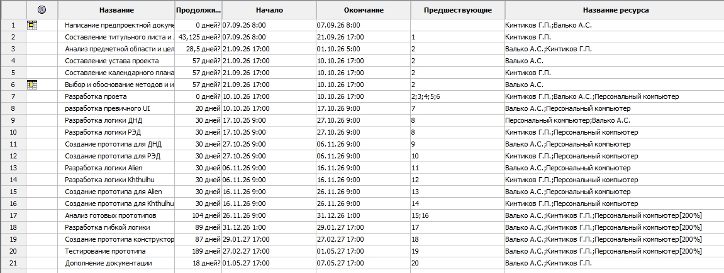
Рисунок 1 – План работ

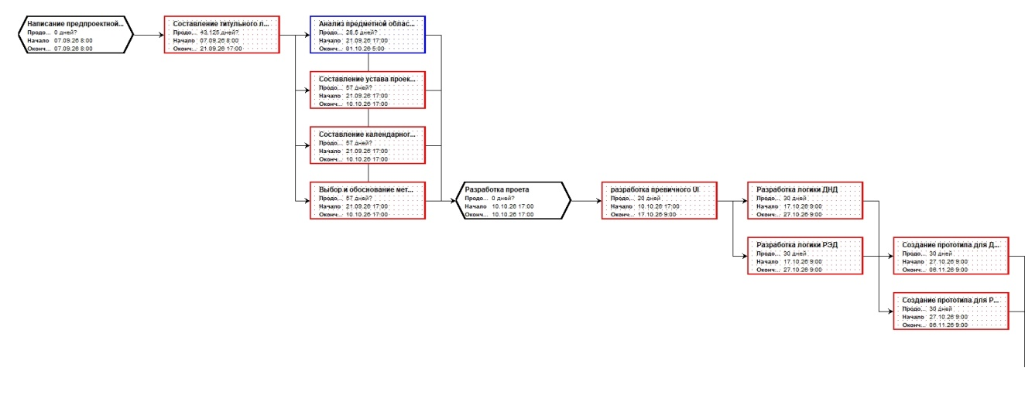
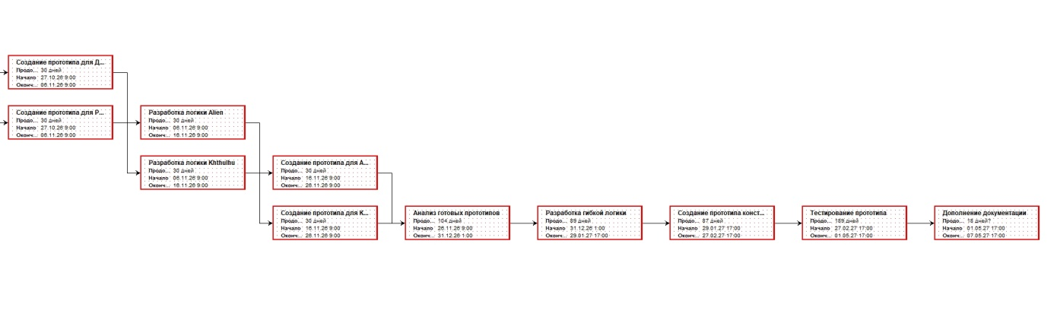
Рисунок 2 – Сетевой график

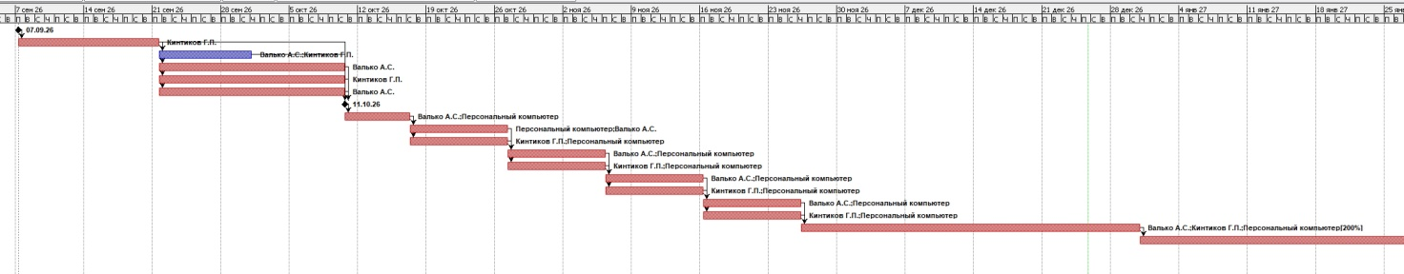
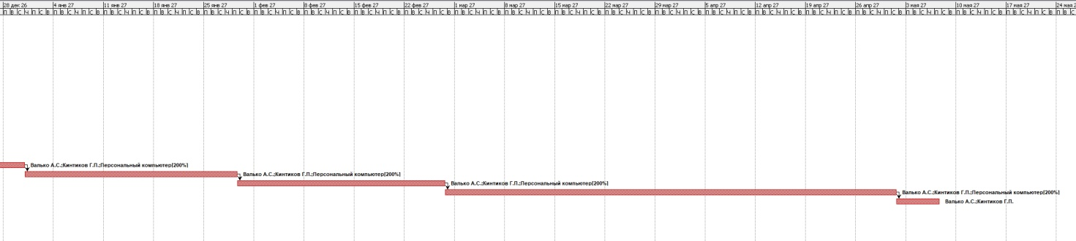

Рисунок 3 – Диаграмма Ганта

1.4 Описание технологии и типа проекта
Разрабатываемый программный продукт представляет собой десктопное приложение, ориентированное на операционную систему Windows. Выбор данной платформы обусловлен рядом объективных причин:
- Распространённость ОС. Windows является самой популярной операционной системой среди пользователей персональных компьютеров, в том числе среди целевой аудитории проекта — мастеров настольных ролевых игр. Большинство представителей данной аудитории используют ПК именно под управлением Windows, что делает эту платформу приоритетной для охвата максимального числа пользователей.
- Требования к производительности и функционалу. Система помощи ведения НРИ предполагает работу с локальными базами данных, генераторами контента и встроенным конструктором игровых систем. Десктопное приложение, в отличие от веб-решения, не зависит от скорости интернет-соединения, не требует развёртывания серверной инфраструктуры и обеспечивает мгновенный отклик интерфейса, что критически важно в условиях проведения игровой сессии в реальном времени.
- Удобство распространения и установки. Windows-приложения распространяются в виде установочных пакетов (например, .exe или .msi), что не требует от пользователя дополнительных технических знаний. Это снижает порог входа и делает продукт доступным для мастеров, не являющихся специалистами в области IT.
- Интеграция с пользовательским окружением. Десктопное приложение под Windows может работать с локальными файлами (изображениями, картами, документами), что важно для организации игрового процесса, а также не требует постоянного подключения к сети.
Поскольку целью проекта является разработка программного продукта для решения конкретной прикладной проблемы — автоматизации задач мастера настольных ролевых игр, — проект можно охарактеризовать как прикладной IT-проект. Поскольку проект должен быть выполнен в течение года, он относится к краткосрочным. По структуре проект является монопроектом, а по сфере деятельности — техническим. Классификация проекта отображена в таблице 1.
Таблица 1 – Классификация проекта
Классификация | Тип
Состав и структура | Монопроект
Сферы деятельности | Технический
Характер предметной области | Проект исследования и развития
Продолжительность | Краткосрочный
Общая характеристика | Прикладной IT проект

Таким образом, проект представляет собой краткосрочный монопроект технической направленности, реализуемый в формате прикладной IT-разработки, целью которого является создание десктопного приложения для ОС Windows.

1.5 Выбор и обоснование методов и инструментов
Метод разработки: метод программной инженерии
В качестве основы разработки выбраны эвристические методы программной инженерии, а именно методы объектно-ориентированного программирования. Выбор данных методов обусловлен спецификой решаемой задачи: система должна поддерживать конструктор игровых систем, позволяющий пользователям добавлять собственные механики НРИ. Предметная область проекта раскладывается на объекты: персонаж, снаряжение, проверка, боевой раунд и т.д.
Такие механизмы как «Наследование» и «Полиморфизм» позволяют по-разному прописывать взаимодействие и поведение объектов, сохраняя их фундаментальные свойства и суть неизменными. Объектно-ориентированный подход позволяет:
- Выделить ключевые сущности предметной области (персонажи, испытания, игровые системы) в виде классов с чётко определёнными атрибутами и методами;
- Описать алгоритмы взаимодействия объектов (например, рассчёт урона, проверка попадания, смена хода в раунде) независимо от конкретных реализаций;
- Обеспечить расширяемость системы: добавление новой игровой системы или механики, реализуется через создание новых классов и наследование, без переписывания существующего кода;
- Снизить связанность компонентов и упростить сопровождение приложения;
- Повторно использовать типовые структуры данных и алгоритмы (последовательность, выборы, повторение) при компоновке структур данных.
Таким образом, объектно-ориентированный метод является не просто удобным, а необходимым для проекта, в котором предусмотрена возможность расширения и настройки под разные игровые системы.

Инструмент разработки: Python + PyQt/PySide
Для реализации десктопного приложения выбран язык программирования Python с использованием библиотеки PyQt (или её альтернативы PySide). Данный выбор обоснован следующими факторами:
- Кроссплатформенность и ориентация на Windows. PyQt/PySide предоставляют полноценный набор инструментов для создания десктопных приложений под Windows, включая нативную отрисовку элементов интерфейса, работу с окнами, диалогами и событиями.
- Наличие встроенного конструктора интерфейсов. Qt Designer позволяет визуально проектировать формы и окна, что ускоряет разработку и упрощает создание сложных пользовательских интерфейсов, необходимых для конструктора игровых систем.
- Богатые возможности для работы с данными. Python обладает развитой экосистемой библиотек для работы с базами данных (SQLite, SQLAlchemy), обработки текста, генерации контента и визуализации, что важно для системы помощи мастеру.
- Гибкость и расширяемость. Архитектура PyQt/PySide позволяет легко добавлять новые модули и функции, что соответствует выбранному Agile-подходу и требованию поддержки пользовательских игровых систем.
- Поддержка сообщества и документация. PyQt/PySide имеют обширную документацию и активное сообщество, что упрощает решение технических проблем и снижает риски при разработке.
Таким образом, связка Python + PyQt/PySide является оптимальным инструментарием для создания десктопного приложения под Windows, предоставляющего пользователю конструктор игровых систем и широкий набор функций для ведения настольных ролевых игр.

